Histoires d'os - Activité 3

Supports et cartes
Achille : une histoire qui change
Découper ou projeter. La date et le statut de chaque document font partie de l'enquête.
Type  Supports visuels | Public  Élèves et groupes | Usage  Classement et débat | Version  1.0 pilote
Version pilote - aucune image antique n'est publiée dans ce support tant que le corpus n'est pas validé.

1. Carte à compléter : source antique

Document A À valider
Source antique à intégrer après validation scientifique, documentaire et juridique.
Questions : quelle date ? quel objet ou texte ? quelle scène ? quelle institution ? que permet-il réellement d'affirmer ?

2. Tradition tardive et réception
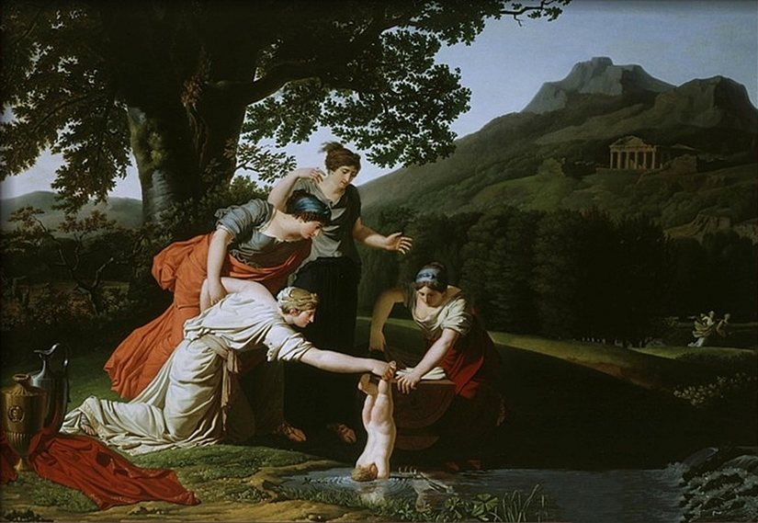
Antoine Borel, fin du XVIIIe siècle. Image moderne de l'épisode de l'immersion, qui appartient à une tradition tardive ; ce n'est pas une source antique.Antoine Borel, domaine public, via Wikimedia Commons.
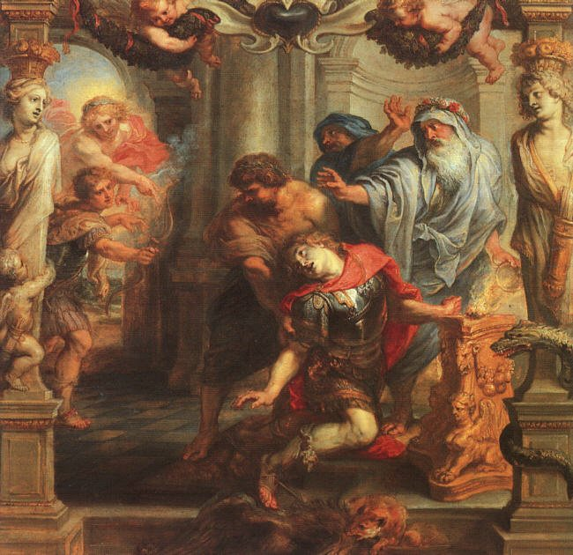
Peter Paul Rubens, XVIIe siècle. Réception post-antique de la mort d'Achille ; l'œuvre témoigne de son époque de création.Peter Paul Rubens, domaine public, via Wikimedia Commons.
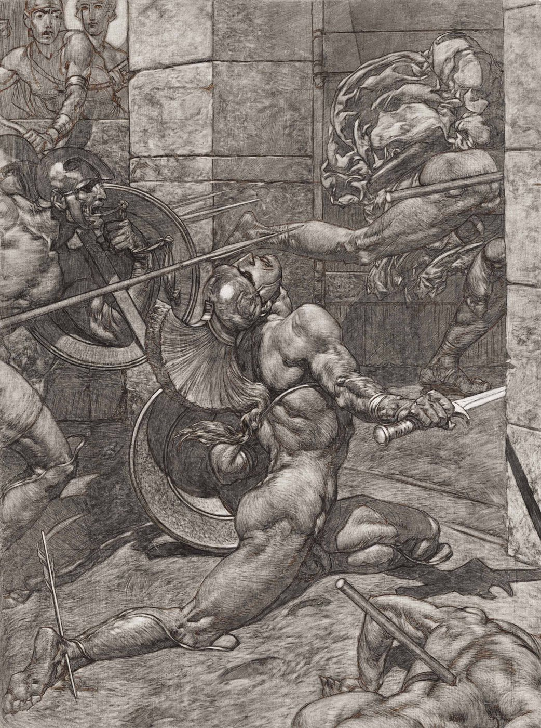
Alexander Rothaug, époque moderne. Interprétation artistique post-antique, non preuve d'un récit ancien.Alexander Rothaug, domaine public, via Wikimedia Commons.
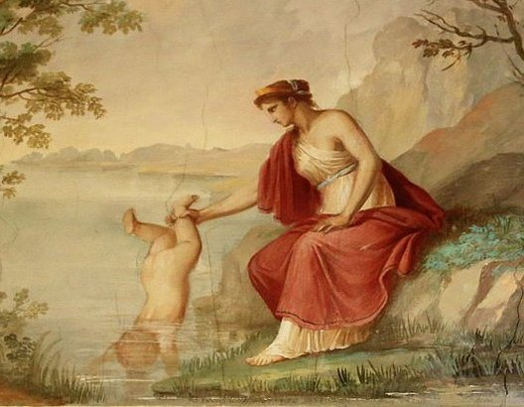
Illustration contemporaine. Une création actuelle autour de l'épisode tardif ; elle ne constitue pas une source antique.Sasanian1111, CC BY-SA 4.0, via Wikimedia Commons.

3. Un repère anatomique, pas une preuve du récit
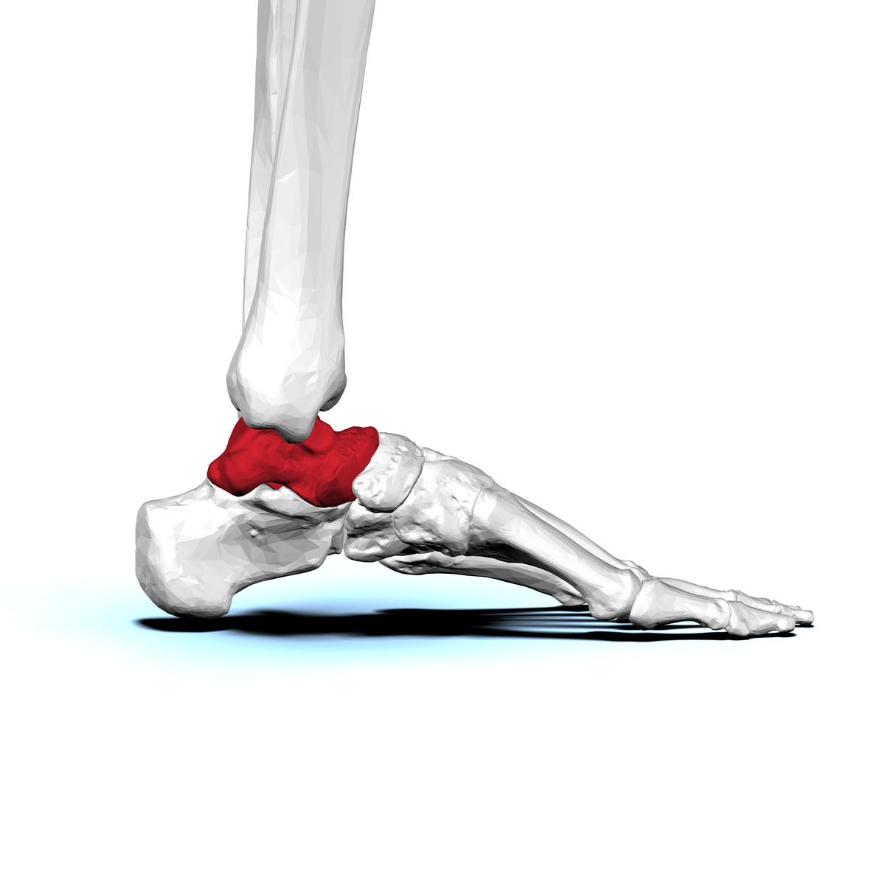
Talus humain, vue latérale. Cette visualisation sert seulement à situer et nommer l'os. Elle ne prouve aucun épisode de l'histoire d'Achille.BodyParts3D / DBCLS, CC BY-SA 2.1 JP, via Wikimedia Commons.
La photographie provisoire du vase montrant Achille et Memnon est exclue de ces PDF. Elle sera remplacée ou intégrée seulement après validation de la notice, de la pertinence et des droits.
Traçabilité : https://histoire-d-os.github.io/Histoire-d-os/ressources/activite-03-achille-histoire-transformee.html

